课题3 二氧化碳和一氧化碳
第1课时 二氧化碳
教学目标
【知识与技能】
1.知道二氧化碳的物理性质和化学性质。
2.了解二氧化碳在生活和生产中的用途。
3.了解自然界中二氧化碳的循环。
4.知道温室效应,了解防止温室效应进一步增强应采取的措施。
【过程与方法】
1.在教师指导下独立思考和小组讨论,根据所要研究的具体问题设计实验方案。
2.通过教师的实验演示,培养学生的观察、分析能力。
【情感·态度·价值观】
培养学生的学习兴趣和合作精神、创新精神。树立关注环境、热爱自然的意识。

【教学重点】
二氧化碳的化学性质。
【教学难点】
二氧化碳与水的反应及二氧化碳与澄清石灰水的反应。
教学过程
一、导入新课
有一种物质,农民伯伯说它是“植物的粮食”;消防官兵赞美它是“灭火先锋”;建筑师们称它是“粉刷匠”;环境师却指责它是造成全球气候变暖的“罪魁祸首”,请你们猜一猜这种物质是什么呢?
二、推进新课
1.二氧化碳的性质
[演示实验]实验6-3和6-4,适时指导学生观察并记录实验现象。
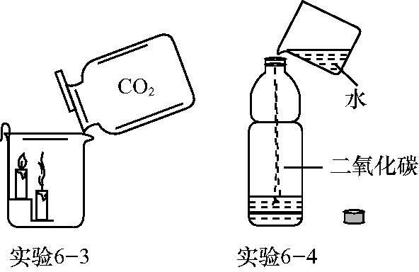
[实验记录]

 | 现象 | 分析
实验6-3 | 下层蜡烛先熄灭,上层蜡烛后熄灭 | 二氧化碳的密度比空气大,其不能燃烧,也不支持燃烧
实验6-4 | 塑料瓶变瘪了 | 二氧化碳能溶于水,导致塑料瓶中的压强小于外界大气压

[提出问题]通过实验6-3和实验6-4,可以得出二氧化碳具有哪些性质?
[归纳总结]二氧化碳是无色、无味的气体,密度比空气大,能溶于水(1体积的水约能溶解1体积的二氧化碳),不能燃烧,也不支持燃烧。
[提出问题]你还能通过哪些事实或实验证明二氧化碳的密度比空气大?(小组成员之间相互讨论,总结证明二氧化碳的密度比空气大的方法)
[归纳总结]①一个两端(均有纸筒)已平衡的天平,往一端的纸筒中倾倒二氧化碳,天平向倒入二氧化碳的纸筒一端倾斜;②同体积的气球,充入二氧化碳比充入空气下沉得快;③盛满二氧化碳的集气瓶正放在桌面上等。
[讨论交流]列举一些生活事实,说明二氧化碳能溶于水。
[提出问题]二氧化碳溶于水的过程中,是否与水发生了化学反应呢?
[演示实验]实验6-5,适时指导学生观察并记录实验现象。
[实验记录]

 | (Ⅰ) | (Ⅱ) | (Ⅲ) | (Ⅳ) | 烘干第四朵花
现象 | 纸花变红 | 纸花不变色 | 纸花不变色 | 纸花变红 | 纸花又变成紫色
分析 | 醋酸能使紫色石蕊溶液变红 | 水不能使紫色石蕊溶液变红 | CO₂不能使紫色石蕊溶液变红 | CO₂与水反应生成了一种酸性物质——碳酸,碳酸能使紫色石蕊溶液变红 | 碳酸不稳定,受热易分解

[归纳总结]①二氧化碳能与水反应生成碳酸,反应的化学方程式为CO₂+H₂OH₂CO₃。
②碳酸不稳定,易分解成二氧化碳和水:H₂CO₃H₂O+CO₂↑。
[讲解]通过前面的学习,我们知道二氧化碳能使澄清石灰水变浑浊,二氧化碳能使澄清石灰水变浑浊是因为二氧化碳与氢氧化钙反应生成了白色的碳酸钙沉淀:CO₂+Ca(OH)₂CaCO₃↓+H₂O。
[提出问题]生活中为了使用石灰浆[主要成分是Ca(OH)₂]粉刷的墙壁快些干燥,常常在室内放置一个炭火盆,这是为什么?放置炭火盆的初始阶段,墙壁不干反而变得潮湿的原因是什么?
[归纳总结]木炭燃烧生成二氧化碳,二氧化碳与石灰浆中的Ca(OH)₂反应生成碳酸钙沉淀和水(开始时墙壁潮湿的原因),所以墙壁越来越坚硬。
[过渡]影视舞台上经常见到云雾缭绕、使人如入仙境的景象,大家知道这种现象是如何产生的吗?(引导学生阅读教材第119页有关“干冰”的相关内容)
[讲解]介绍“干冰”的有关知识:①固态二氧化碳叫做“干冰”;②“干冰”升华吸热,可用作制冷剂,并可用于人工降雨。
2.二氧化碳对生活和环境的影响
[提出问题]二氧化碳有广泛的用途,请根据所学二氧化碳的性质总结其相关用途。
[归纳总结]二氧化碳的用途:
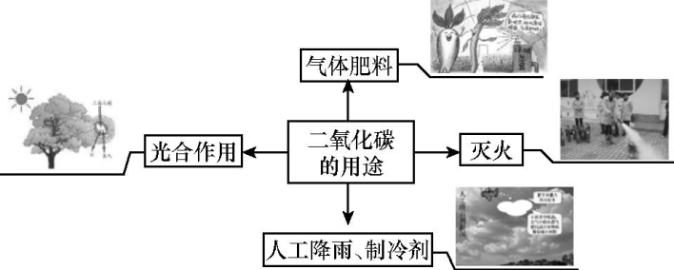
[投影展示]
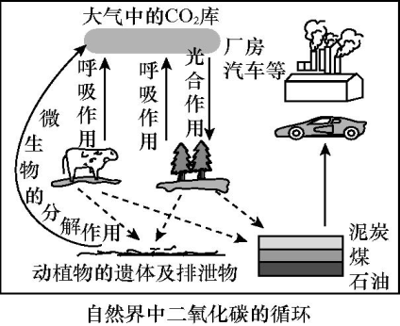
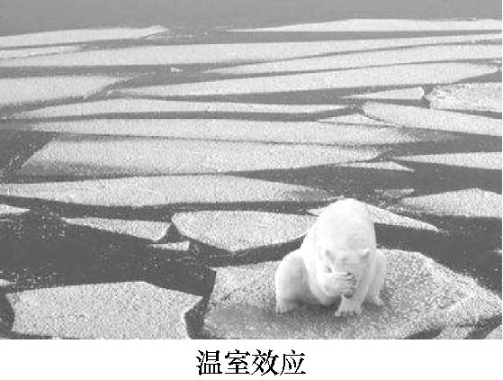
[归纳总结]①碳循环使大气中二氧化碳的含量相对稳定。
②温室效应:大气中的二氧化碳就像温室的玻璃或塑料薄膜一样,既能让太阳光透过,又能使地面吸收的太阳光的热量不易向外散失,起到了对地球保温的作用的现象。
[讨论交流]谈谈温室效应对环境的影响及为防止温室效应的进一步增强应采取的措施。
板书设计
课题3 二氧化碳和一氧化碳
第1课时 二氧化碳
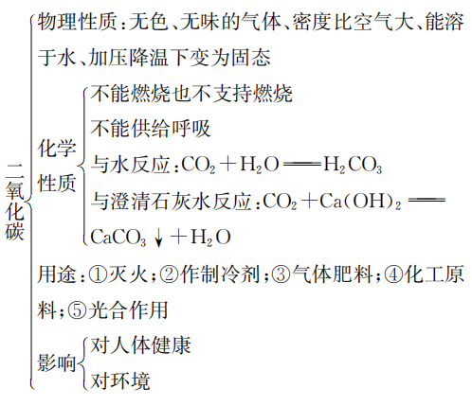
教学反思
本节课实验较多,与生活和生产实际联系较为紧密,内容趣味性较强,学生能积极主动获取知识,真正成了主动学习的参与者。通过本节课的学习学生初步了解了温室效应的概念及为防止温室效应增强应采取的一些措施,树立了关注环境,热爱自然的意识。

